Министерство образования и науки Республики Башкортостан

Государственное бюджетное профессиональное образовательное учреждение

Уфимский колледж статистики, информатики и вычислительной техники

|  |  |
| --- | --- |
|  |  |

ТЕХНИЧЕСКОЕ ЗАДАНИЕ

На разработку автоматизированной информационной системы для интернет-магазина с целью учета продаж каучуковых изделий конечным потребителям

|  |  |
| --- | --- |
|  |  |
|  | Исполнители:  Файзуллин А.Р., Магасумов Т.М.  «___» __________________ 2022 г. |
|  |  |

2022

Лист

Введение 3

1 Основание для разработки 3

2 Назначение разработки 3

3 Требования к программе 4

3.1 Требования к функциональным характеристикам 4

3.2 Требования к надежности 6

3.3 Требования к составу и параметрам технических средств 6

3.4 Требования к транспортированию и хранению 6

3.5 Специальные требования 6

4 Требования к программной документации 7

5 Технико-экономическое обоснование 7

6 Стадии и этапы разработки 7

7 Описание входной информации 8

8 Описание выходной информации 9

# ВВЕДЕНИЕ

Работа выполняется в рамках проекта разработки программного обеспечения для интернет-магазина с целью учета продаж каучуковых изделий

конечным потребителям.

# Основание для разработки

Основанием для разработки является: автоматизация продаж каучуковых изделий.

Организация, утвердившая договор: ООО “Каучук”.

Наименование работы: Автоматизированная информационная система

для интернет-магазина с целью учета продаж каучуковых изделий конечным

потребителям.

# Назначение разработки

Автоматизированная информационная система «Каучук для всех» должна быть предназначена для организации ООО “Каучук и точка”. Пользователями программы выступают администратор, пользователь, гость. Использование приложения должно осуществляться следующим образом: пользователь должен в приложение, выбрать необходимый товар/товары и оформить заказ. Информация о товарах и пользователях должна заноситься в базу данных. Администратор имеет возможность просмотра списка товаров, заказов, редактирования информации о доступных товарах, добавления и удаления товаров

# Требования к программе

# Требования к функциональным характеристикам

Пусть требуется разработать информационную систему для интернет-магазина с целью учета продаж каучуковых изделий конечным потребителям. В приложении возможно просматривать доступные товары, добавлять их в корзину, приобретать понравившиеся товары, оформляя заказ. Есть возможность фильтрации товаров, так же реализован поиск по названию. Продажа товаров осуществляется в онлайн-формате. Система должна предусматривать ведение журнала продаж и оформление чеков для покупателей.

Товары приобретаются клиентами, о которых известно следующее:

* имя;
* фамилия;
* отчество;

Товары характеризуются параметрами:

* название;
* артикул;
* стоимость;
* тип продукции;
* производитель;
* поставщик;
* скидка.

Производители производят товары, поставщики поставляют товар в магазин. О них известно следующее:

* название производителя/поставщика;
* страна производителя/поставщика.

Журнал продаж включает в себя информацию о кол-ве заказов, кол-ве проданных билетов, полученной прибыли, самом продаваемом товаре за определенный промежуток времени.

Чек содержит информацию: ФИО покупателя, дата и время оформления заказа, состав заказа (названия товаров, их кол-во, цена за единицу товара и итоговую стоимость товара), скидка на каждый товар, итоговую сумму.

С данной информационной системой должны работать:

* администратор;
* покупатель;
* незарегистрированный пользователь.

При работе с системой администратор должен иметь возможность решать следующие задачи:

* редактирование списка товаров;
* удаление товара из списка товаров;
* формирование отчета (журнала продаж);
* просмотр списка заказов.

При работе с системой покупатель должен иметь возможность:

* просмотр и редактирование содержимого корзины товаров;
* оформление заказа;
* просмотр оформленных заказов;

При работе с системой незарегистрированный пользователь имеет следующие возможности:

* просмотр списка товаров

При работе с системой пользователи системы имеют общие возможности:

* просмотр списка товаров;
* поиска товара из списка товаров;
* сортировка и группировка товаров.

# Требования к надежности

Разрабатываемое программное обеспечение должно иметь:

* аутентификацию;
* ограничение несанкционированного доступа к данным;
* возможность резервного копирования информационной базы;
* разграничение пользовательских прав.

# Требования к составу и параметрам технических средств

Системные требования для работы программного продукта должны быть следующими: операционная система: тактовая частота процессора 1.2 ГГц; объем оперативной памяти 4 Гб; объем свободного дискового пространства 500 Мб; разрешение монитора 1280х720; наличие устройства чтения компакт

дисков.

# Требования к транспортированию и хранению

Программа поставляется на любом электронном носителе информации.

Программная документация поставляется в электронном и печатном виде.

# Специальные требования

Программное обеспечение должно иметь дружественный интерфейс, рассчитанный на пользователя средней квалификации (с точки зрения компьютерной грамотности). Ввиду объемности проекта задачи предполагается решать поэтапно. При этом модули программного обеспечения (ПО), созданные в разное время, должны предполагать возможность наращивания системы и быть совместимы друг с другом; поэтому документация на принятое эксплуатационное ПО должна содержать полную информацию, необходимую для работы с ним программистов. Язык программирования определяется

выбором исполнителя.

# Требования к программной документации

Разрабатываемая система должна включать справочную информацию о работе системы и подсказки пользователю. В состав сопровождающей документации должны входить: расчетно-пояснительная записка, содержащая

описание системы; руководство пользователя.

1. Технико-экономическое обоснование

Увеличение объема продукции. Автоматизация учета продаж и увеличение

маржинальности целевого признака компании.

# Стадии и этапы разработки

После утверждения технического задания организация-разработчик непосредственно приступает к созданию программного обеспечения. Стадии и этапы разработки представлены в таблице 6.1

Таблица 6.1 – Стадии и этапы разработки

|  |  |  |  |
| --- | --- | --- | --- |
| Номер этапа | Название этапа | Срок | Отчетность |
| 1 | 2 | 3 | 4 |
| 1 | Проектирование требований к программному продукту | 12.09.2022 – 16.09.2022 | Анализ предметной области. Разработка требований.  Составление ТЗ. |
| 2 | **Проектирование ПО** | 19.09.2022 - 22.10.2022 | |
| Создание контекстной диаграммы и декомпозиции 1 уровня | 19.09.2022 - 21.09.2022 | Функциональная модель. |
| Составление диаграммы вариантов использования | 22.09.2022 - 23.09.2022 | Диаграмма UseCase |
| Составление диаграммы классов. | 26.09.2022 – 28.09.2022 | Диаграмма классов. Описание классов. |
| 1 | 2 | 3 | 4 |
| 3 | Разработка прототипа ПО. Разработка интерфейса программы | 06.10.2022 - 10.10.2022 | Прототип ПО – интерфейс. Реализация системы на уровне интерфейса. Презентация интерфейса |
| 4 | Разработка функционала программы (функционал каждого пользователя) | 11.10.2022 - 21.10.2022  (промежуточный результат) | Внутренние модули, реализующие методы.  Описание программы. Руководство пользователя. Руководство администратора. |
| 5 | Тестирование программного продукта и составление программной документации | 13.12.2022 - 21.12.2022 | Тест-кейсы, Чек-листы.  Функциональное тестирование.  Документация – протокол тестирования |
| 6 | Сдача программного продукта в эксплуатацию | 22.12.2022 - 23.12.2022 | Программный продукт. Установочный пакет. Презентация программного продукта с постановкой задачи |

# 7 Описание входной информации

Входная информация может быть представлена в виде входного документа или информационного (файла). Для описания входных документов используется таблица

Входным документом для задачи будет являться прайс лист каучуковых

изделий описание которого приводится в таблице 7.1.

Таблица 7.1- Описание входных документов

|  |  |  |
| --- | --- | --- |
| Наименование документа (шифр) | Периодичность поступления | Источник поступления |
| Прайс лист | Будние дни | Администрация  магазина |

# 8 Описание выходной информации

Выходная информация может быть представлена в виде выходных документов. Шаблон выходного документа представлена на рисунке

Выходным документом будет являться чек о совершенной покупке описание которого приводится в таблице 8.1.

При описании выходных документов можно использовать форму рисунка 8.2

Таблица 8.1 — Описание выходного документа

|  |  |  |  |  |  |  |
| --- | --- | --- | --- | --- | --- | --- |
| Наименование документа (шифр) | Периодичность выдачи документа | Кол-во экз. | Куда передаются | Поля сортировки | Поля группировки | Итоги |
| Чек о совершенной покупке | После каждой совершенной оплаты | 1 | Клиенту | - | - | Сумма  покупки |

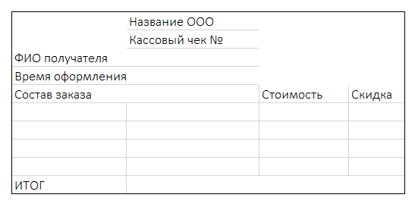

Рисунок 8.2 – Шаблон выходного документа

Таблица 8.3 – Описание выходных файлов

|  |  |  |  |  |  |  |
| --- | --- | --- | --- | --- | --- | --- |
| Наименование документа | Периодичность выдачи документа | Кол-во экземпляров | Куда передаются | Поля сортировки | Поля группировки | Итоги |
| Чек | При покупке | 1 | Покупателю | - | - | Сумма заказа |
| Журнал продаж | Ежемесячно | 1 | Администратору | Дата | - | Общая сумма проданных товаров |

Журнал продаж представлен на рисунке 8.4

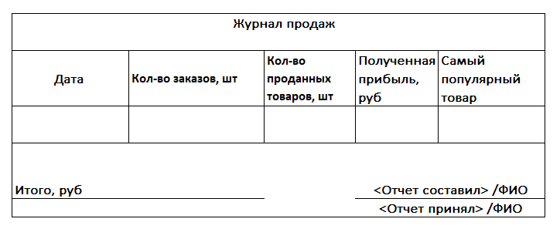

Рисунок 8.2.4 – Журнал продаж